Получение и применение монокристаллов алмаза иглоподобной формы
Алексеев А.М.¹, Туякова Ф.Т.²
Аспирант
¹Московский государственный университет имени М.В.Ломоносова, физический факультет, Москва, Россия
²Московский государственный технический университет радиотехники, электроники и автоматики, факультет электроники, Москва, Россия
E-mail: am.alekseev@physics.msu.ru

Метод газофазного химического осаждения углерода из метан-водородной смеси позволяет получать текстурированные поликристаллические плёнки, сформированные кристаллитами алмаза, имеющими схожую ориентацию относительно подложки. Технология селективного окисления даёт возможность удалить из состава плёнки графитоподобные и наноалмазные включения, а также сильнодефектный алмазный материал, в результате чего могут быть получены монокристаллы алмаза, имеющие иглоподобную форму. Изменение условий осаждения в процессе роста текстурированных плёнок позволяет контролируемо изменять форму образующихся алмазных кристаллитов и в итоге получать иглоподобные монокристаллы сложного вида. Подобные алмазные иглы представляют интерес с точки зрения целого ряда практических приложений, таких как атомно-силовая микроскопия или точечная теплопередача. Возможность допирования алмазного материала азотом путём его добавления в газовую смесь открывает перспективы получения азотно-вакансионных центров в структуре иглоподобных алмазных кристаллов и их использования в оптике и квантовой обработке информации.
На основании предложенной эмпирической модели механизма формирования текстурированных поликристаллических алмазных плёнок был создан компьютерный алгоритм, позволяющий осуществлять моделирование процесса роста и селективного окисления таких плёнок. Это открывает возможности для дизайна иглоподобных алмазных кристаллов требуемой формы и определения оптимальных параметров для их синтеза.

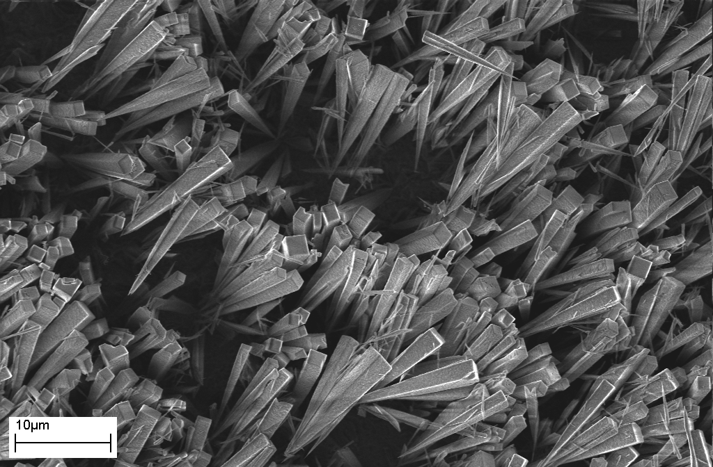

Рис. 1. Иглоподобные монокристаллы алмаза, полученные в результате селективного окисления поликристаллической текстурированной алмазной плёнки

